Moments of Nature – ny home fragrance-serie i fyra nya dofter!
Äntligen kan vi presentera vår nya home fragrance-serie Moments of Nature – naturinspirerade doftpinnar & doftoljor i fyra nya dofter som ger varje rum i ditt hem maximal doftupplevelse.
BASIL & THYME
Fyll hemmet med trädgårdens dofter! Renande Basil & Thyme är den mest aromatiska doften i serien och ger en fräscht örtig doftblandning av basilika, rosmarin och eterisk timjanolja.
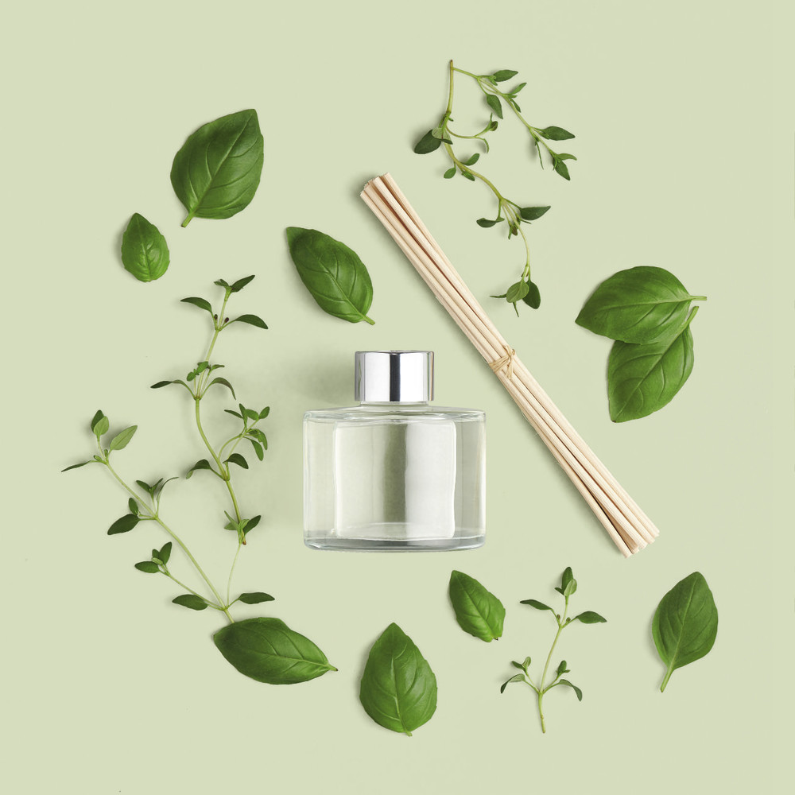
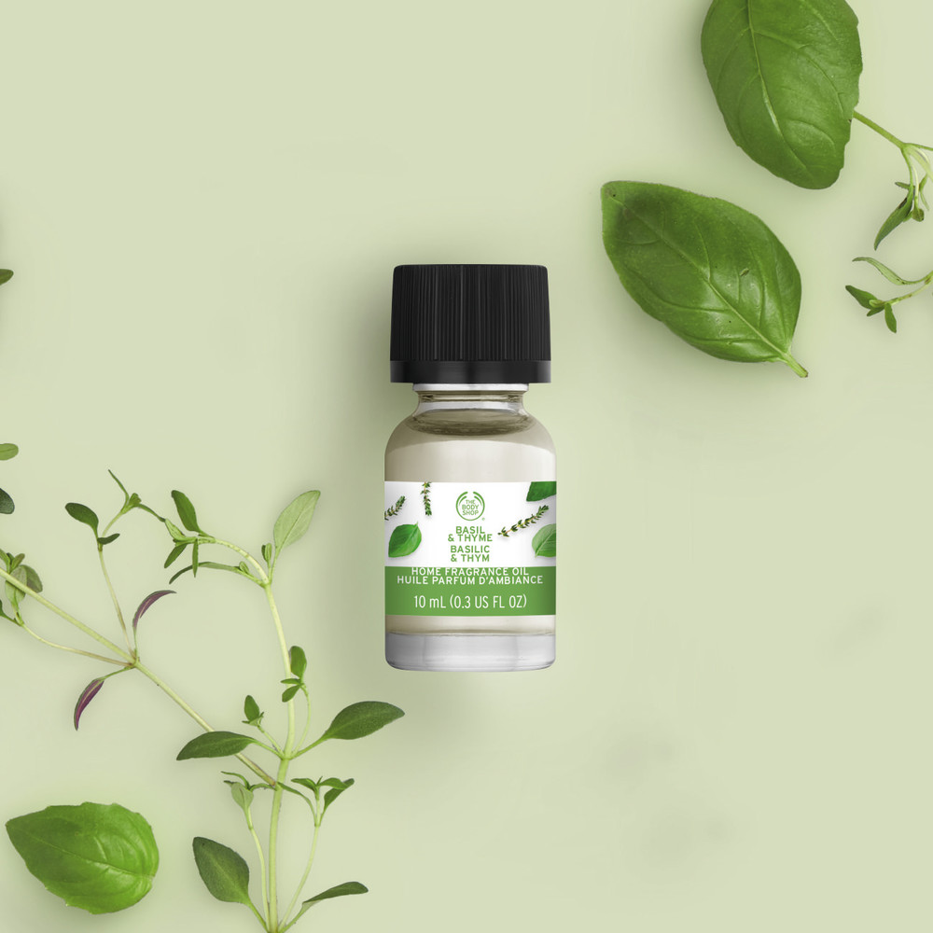
REED DIFFUSER 125 ML 195:- / HOME FRAGRANCE OIL 10 ML 85:-
SALTED CARAMEL & VANILLA
Ge ditt rum en frestande doftkick med lenande Salted Caramel & Vanilla, som har en härligt lockande och varm doft av karameller, praliner, vanilj och en nypa salt.
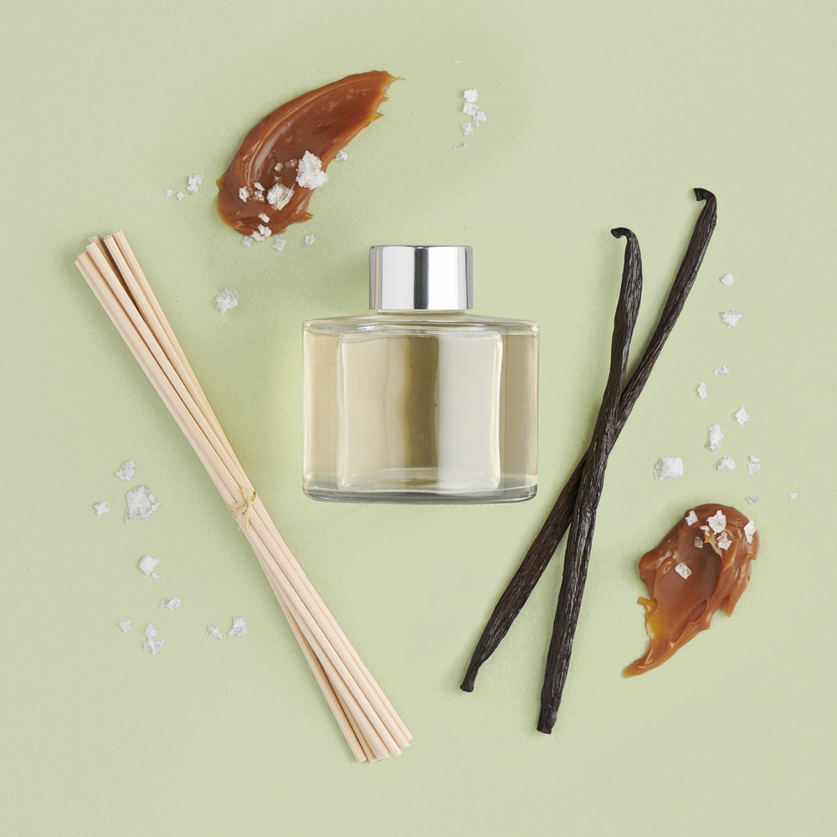
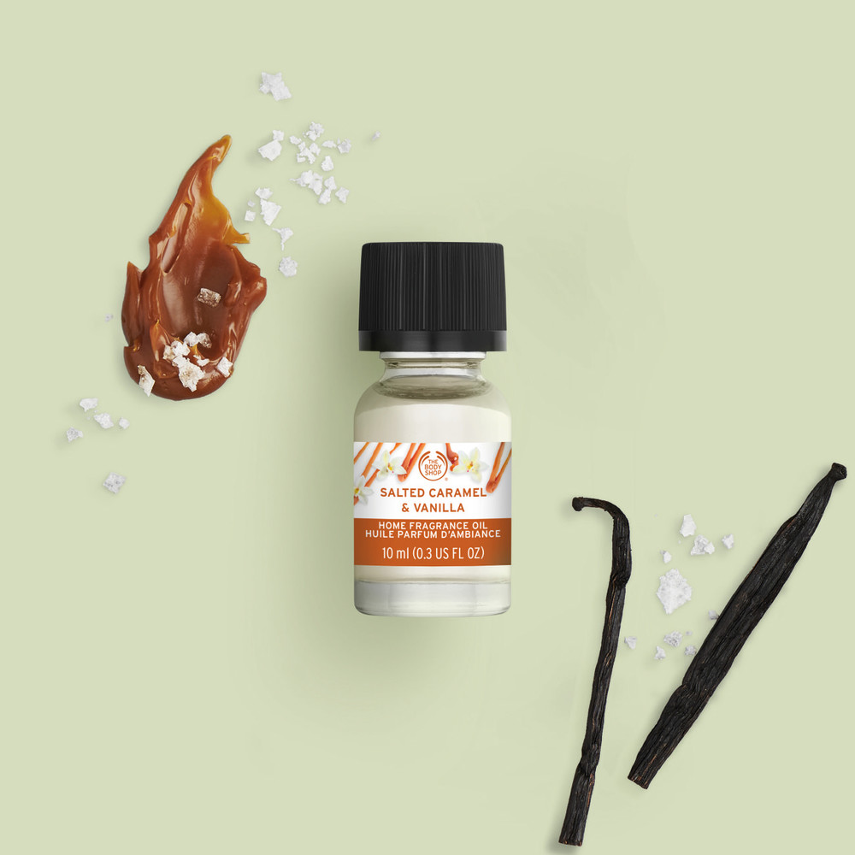
REED DIFFUSER 125 ML 195:- / HOME FRAGRANCE OIL 10 ML 85:-
TUBEROSE & ORANGE BLOSSOM
Tuberose & Orange Blossom är den blommigaste doften i serien och skapar en rogivande, doftande oas med en inbjudande blandning av eterisk apelsinolja och extrakt från natthyacint.
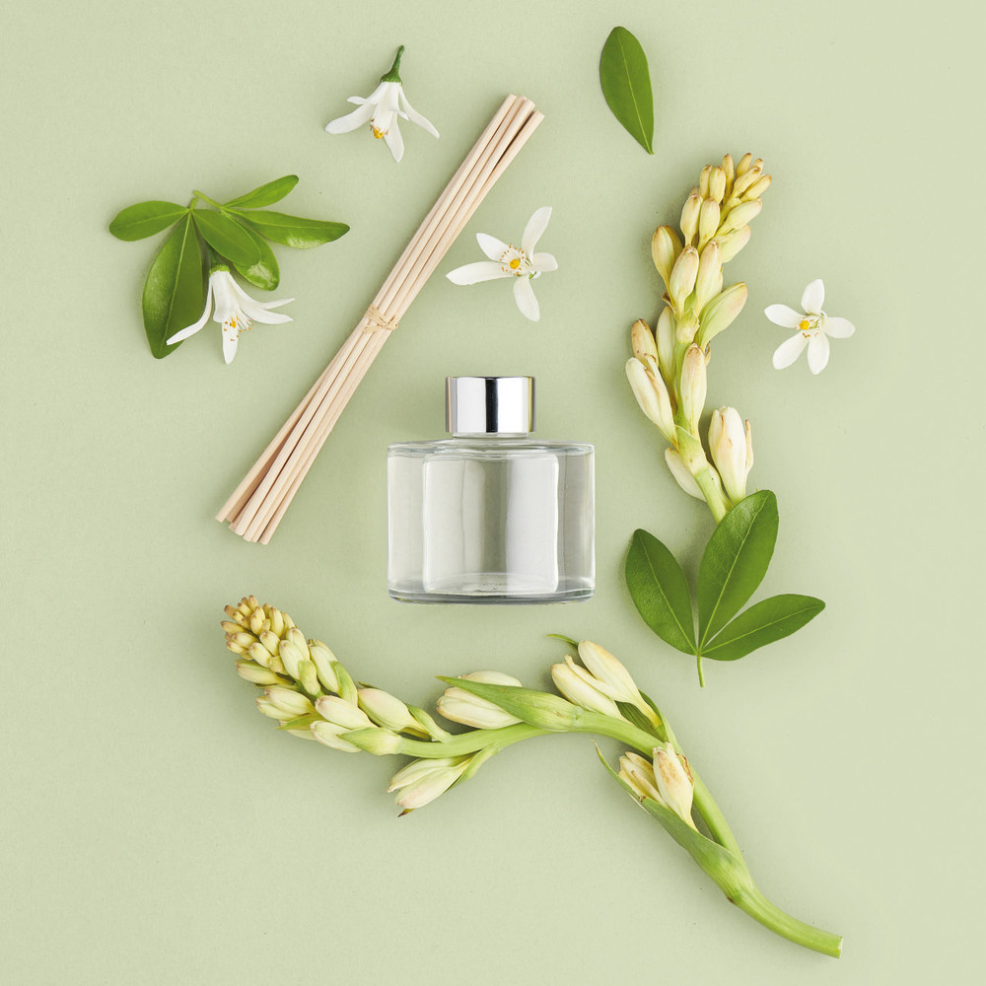
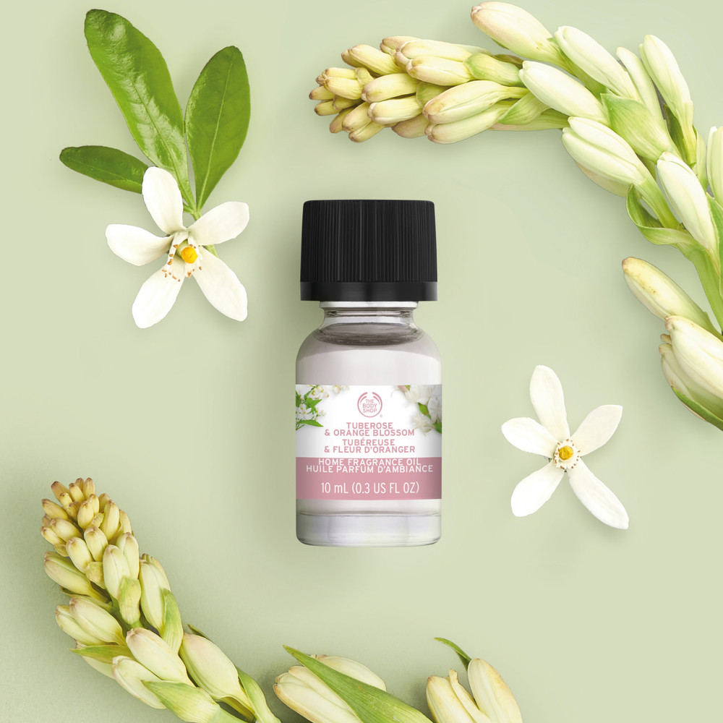
REED DIFFUSER 125 ML 195:- / HOME FRAGRANCE OIL 10 ML 85:-
POMEGRANATE & RASPBERRY
Pomegranate & Raspberry har en uppfriskande doft av saftiga röda bär och eterisk citronolja. Fyll ditt hem med en naturinspirerad och bärig doftkick med den sötaste doften i serien!
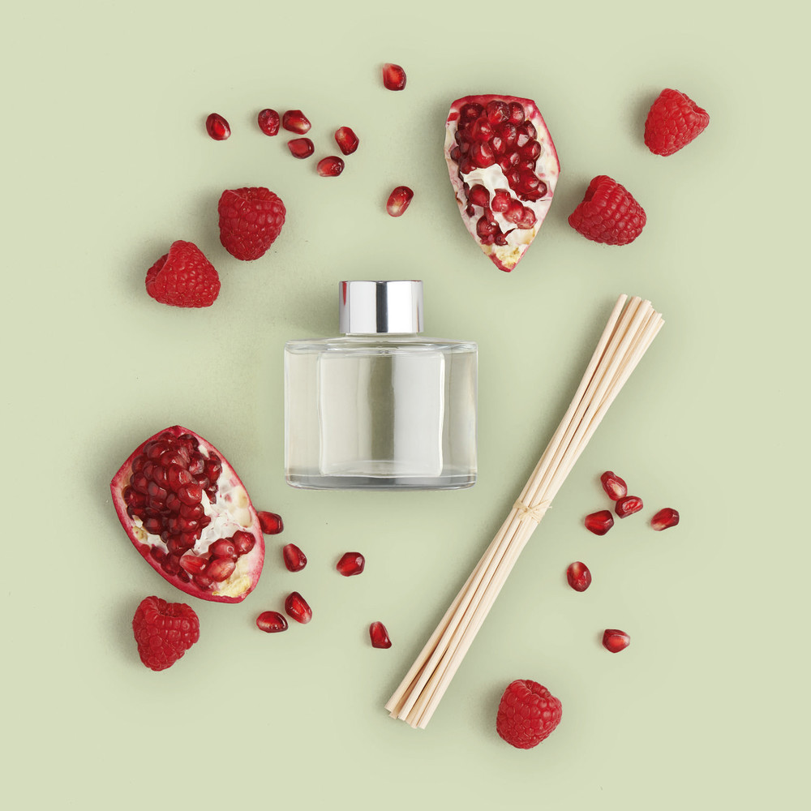
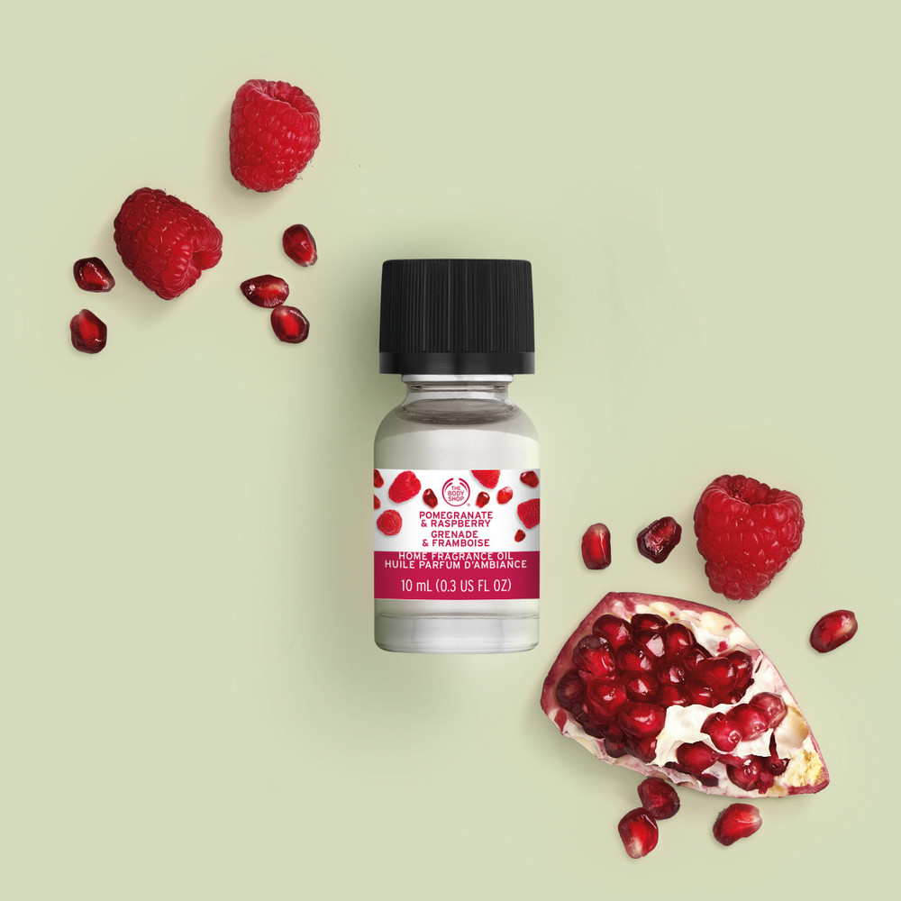
REED DIFFUSER 125 ML 195:- / HOME FRAGRANCE OIL 10 ML 85:-
Reed diffuser: Placera träpinnarna i din reed diffuser. Vänd på pinnarna veckovis för en optimal doftupplevelse!
Burning oil: Tillsätt 2-3 droppar olja i en oljelykta och blanda ut med lite vatten. Tänd sedan ett värmeljus och placera under. Njut!
________________________________________________________________________________
ALLA PRODUKTER ÄR CRUELTY FREE. I BUTIK 17 SEPTEMBER.
Om The Body Shop
The Body Shop är ett globalt skönhetsvarumärke som grundades i engelska Brighton 1976 av Anita Roddick och gick i täten för filosofin att företagande kan vara en kraft för gott, vilket fortfarande är drivkraften för varumärket. The Body Shop ägs sedan 2017 av sydamerikanska B-corp klassade Natura och ingår tillsammans med Aesop i den medvetna skönhetsgruppen Natura &Co.
The Body Shops produkter för hudvård, hårvård och makeup är naturligt inspirerade, av hög kvalitet och tillverkade etiskt och hållbart. Idag finns fler än 3 000 The Body Shop butiker i 60 länder.
2019 utnämndes The Body Shop till Sveriges mest hållbara skönhetsvarumärke enligt Sustainable Brand Index™, Europas största varumärkesundersökning om hållbarhet.
Forever Against Animal Testing
Djurrättskampanjen Forever Against Animal Testing startade 2017 med uppdraget att samla in 8 miljoner namn för att genom FN påverka och stoppa djurförsök inom kosmetika överallt i världen. På ett växte uppropet till att bli världens största upprop någonsin mot djurförsök i skönhetsbranschen. Namninsamlingen lämnades in till FN organet Global Compact i oktober 2018 där det bidrar till hållbarhetsmål 12 (SDG 12) - Hållbar Konsumtion och Produktion. Målet är att inom en snar framtid se ett globalt förbud som även gäller de 80 % av världens länder som idag saknar lagstiftning mot djurförsök på kosmetiska produkter och ingredienser.
Biobroar
The Body Shop utökar även projektet Re-Wilding The World som går ut på att skydda och återskapa biologiska korridorer, biobroar, mellan frisk regnskog och på så sätt länka ihop isolerade arter av hotade djur och växter. Målet är 75 miljoner kvadratmeter biobroar fram till 2020.

